Würth Elektronik eiSos inaugura el Competence Center Berlin:
Investigación cerca del cliente

Waldenburg, Alemania, 28 de octubre de 2015

El 23 de octubre de 2015 Würth Elektronik eiSos GmbH & Co. KG inaugura su sucursal en Berlín. El Competence Center Berlin es un componente de gran importancia dentro de la estrategia de expansión de la empresa. Los ingenieros especializados en hardware y software elaborarán nuevos conceptos de solución para el desarrollo de aplicaciones al tiempo que los estudiantes tendrán la posibilidad de aportar sus ideas innovadoras a la empresa. En el Competence Center Berlin trabajarán sobre todo ingenieros de diseños y aplicaciones que desarrollarán nuevos componentes o apoyarán a los clientes en temas de integración y desarrollo de aplicaciones.

El Parque Tecnológico de Adlershof
La sede cuenta con una superficie de oficinas de 640 m² y ha sido sabiamente elegida: Würth Elektronik eiSos se establecerá en el Parque Tecnológico de Adlershof. El actual alcalce de Berlín, Michael Müller, envió su saludo: "Doy una calurosa bienvenida a Berlín a Würth Elektronik eiSos y a sus colaboradores. Que una empresa tan innovadora invierta en Berlín evidencia que nuestra ciudad se ha convertido en una sede exitosa y atractaiva para las altas tecnologías. El Parque Tecnológico de Adlershof ofrece a Würth Elektronik eiSos muchas empresas asociadas ya asentadas aquí, personal cualificado y el potencial de nuestras universidades. Würth Elektronik eiSos es un ejemplo de la política de establecimiento empresarial en Berlín y nos confirma que estamos yendo por buen camino." El Parque Tecnológico de Adlershof cuenta ya con diez institutos de investigación no-universitarios, seis institutos de la Universidad Humboldt y más de 1000 empresas. La gran cantidad de empresas electrotécnicas y de nuevos empresarios en al área de la alta tecnología además de la cercanía a la universidad fueron un factor decisivo para la elección de la sede de esta empresa de componentes electrónicos y electromecánicos. Berlin-Adlershof promete cercanía a los clientes y la opción de encontrar personal especializado para ampliar la capacidad de la filial.

“Nos complace haber acompañado a Würth Elektronik eiSos, un verdadero gigante de la industria de la electrónica, a su nueva sede en Berlín. Ciertamente, la capital alemana ha propuesto argumentos convincentes como son su panorama científico y la bien establecida industria electrónica. Würth se beneficiará de las ventajas en su centro de desarrollo al tiempo que creará puestos de trabajo de calidad para la región de Berlín", expresa el Dr. Stefan Franzke, vocero de la gerencia de Berlin Partner für Wirtschaft und Technologie.

Oliver Konz, director de Würth Elektronik eiSos, comenta: "El calidad de empresa tecnológica, la investigación y el desarrollo son los pilares del éxito. La elección de una sede cercana a los institutos de investigación universitarios y no-universitarios es ideal para establecer cooperaciones." "Asimismo, creemos que la sede nos hace atractivos para los ingenieros jóvenes", agrega Thomas Schrott, también director de Würth Elektronik eiSos.

En la sede de Berlín ya se han creado los primeros 34 puestos de trabajo, y la meta es crear 100 nuevos puestos a mediano plazo. Además de las oficinias del área de desarrollo se cuenta con un área para clientes en donde se llevarán a cabo eventos y seminarios. Las primeras prioridades en las actividades del Competence Center Berlin serán el desarrollo de software y sistemas integrales en el sector de transmisión inalámbrica de energía.

Dirección:
Würth Elektronik eiSos GmbH & Co. KG
Volmerstraße 10
12489 Berlin-Adlershof
Alemania

Más información accediendo a www.we-online.com

Material de imágenes disponible
El siguiente material de imágenes se halla disponible para impresión y descarga en: http://www.htcm.de/kk/wuerth
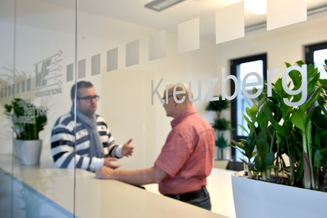  Fuente gráfica: Würth Elektronik eiSos  El Competence Center Berlin sirve también para recibir a los clientes. | 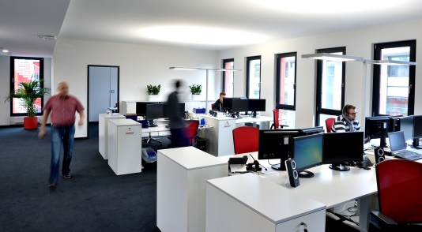  Fuente gráfica: Würth Elektronik eiSos  Las oficinas de los primeros 34 empleados de Würth Elektronik eiSos en Berlín.

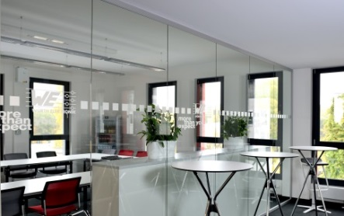
Fuente gráfica: Würth Elektronik eiSos
La nueva sede de Würth Elektronik eiSos en Berlín cuenta también con salas de conferencias y de seminarios.

Información sobre Würth Elektronik eiSos GmbH & Co. KG

Würth Elektronik eiSos GmbH & Co. KG es un fabricante de componentes electrónicos y electromecánicos para la industria electrónica. Würth Elektronik eiSos forma parte del Grupo Würth, líder del mercado mundial en tecnología de montaje y sujeción. La empresa tiene una plantilla que supera los 6.100 trabajadores, en el año 2014 tuvo una facturación de casi 400 millones de euros, y desarrolla actividades en 50 países.

Su creciente número de clientes en todo el mundo es abastecido desde emplazamientos de fabricación en Europa, Asia y América. La gama de productos incluye componentes CEM, inductancias, transformadores, componentes de AF, varistores, condensadores, módulos de potencia, LEDs, conectores, elementos de fuentes de alimentación, interruptores, sistemas de conexión y portafusibles.

Würth Elektronik eiSos es uno de los fabricantes europeos más importantes de componentes pasivos.

Würth Elektronik: more than you expect ¡!

